威远中学高2021届第二次月考物理试卷

选择题：本题共8小题，每小题6分。在每小题给出的四个选项中，第14 -18题只有一项符合题目要求，第19～21题有多项符合题目要求。全部选对的得6分，选对但不全的得3分，有选错的得0分。
14、下列说法中正确的是( )
A．处于“超重”现象的物体是因为该物体受到的重力增加了
B．甲、乙两队进行“拔河”比赛，若甲队获胜，则甲队拉绳的力一定大于乙队拉绳的力
C．牛顿第一定律是实验定律，可以用实验进行验证
D．两个初速度不为零的匀变速直线运动的合运动一定是匀变速运动
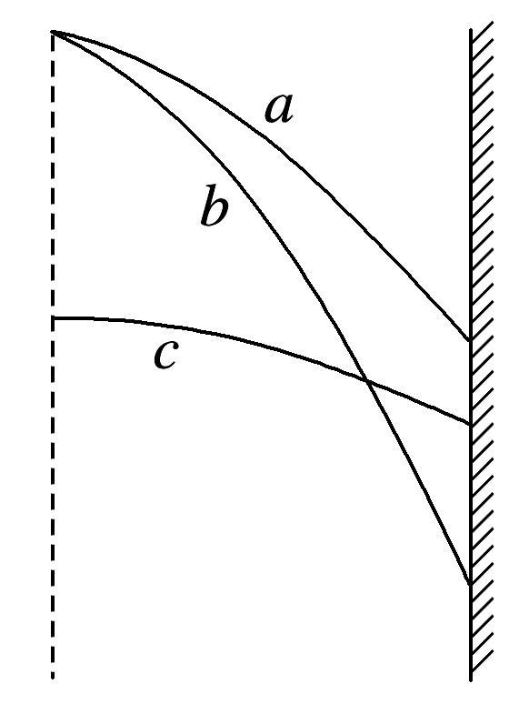
15.如图是对着竖直墙壁沿水平方向抛出的小球a、b、c的运动轨迹，三个小球到墙壁的水平距离均相同，且a和b从同一点抛出．不计空气阻力，则( )
A．a和b的飞行时间相同
B．b的飞行时间比c的短
C．a的水平初速度比b的小
D．c的水平初速度比a的大
16.如图是甲、乙、丙、丁四个物体的物理量与时间的关系图象，下列说法不正确的是（ ）
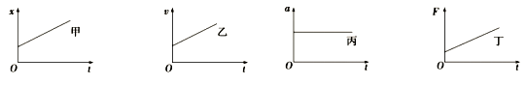
A．甲物体受到的合力为零 B．乙物体受到的合力越来越大
C．丙物体受到不为零且大小恒定的合力 D．丁物体的加速度越来越大
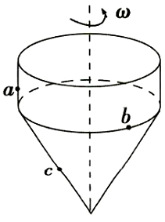
17、如图所示是一个玩具陀螺，、和是陀螺上的三个点，当陀螺绕垂直于水平地面的轴线以角速度稳定旋转时，下列表述正确的是（ ）
- 、和三点的线速度大小相等
- 、和三点的角速度相等
- 、两点的角速度比的大
- 的线速度比、的大
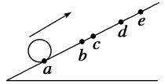
18.如图所示，小球沿足够长的斜面向上做匀变速运动，依次经 a、b、c、d 到达最高点 e，已知 ab＝bd＝6 m，bc＝1 m，小球从 a 到 c 和从 c 到 d 所用的时间都是 2 s，设小球经 b、c 时的速度分别为 v_{b}、v_{c}，则( )
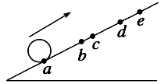
A． b点速度为$2\sqrt{2}$m/s B． c点速度为2.5 m/s
C．从d到e所用时间为4 s D． de段的距离为3 m

19．如图所示，甲、乙两个物体系在一根通过定滑轮(质量忽略不计)的轻绳两端，甲放在水平地板上，乙被悬挂在空中，若将甲沿水平地板向右缓慢移动少许后甲仍静止，则( )
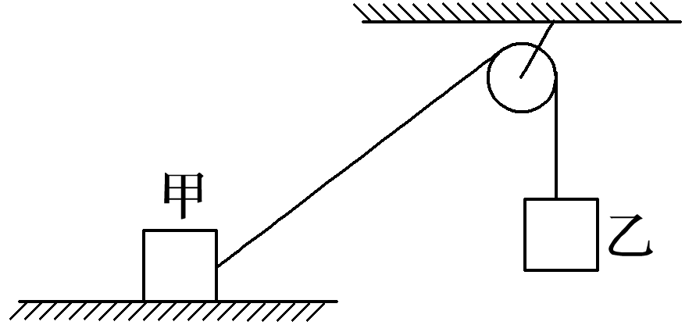
A．轻绳对甲的拉力变大
B．甲对地面的压力减小
C．甲所受的静摩擦力变大
D．悬挂滑轮的绳的张力变大

20.如图所示，甲、乙两个小球同时从同一固定的足够长斜面的A、B两点分别以$v_{o}$、$2v_{o}$水平抛出，分别落在斜面的C、D两点（图中未画出），不计空气阻力，下列说法正确的是 （ ）
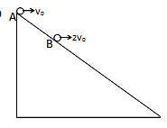
A. 甲、乙两球接触斜面前的瞬间，速度的方向相同
B. 甲、乙两球做平抛运动的时间之比为1:4
C. A、C两点间的距离与B、D两点间的距离之比为1:4
D. 甲、乙两球接触斜面前的瞬间，速度大小之比为1：
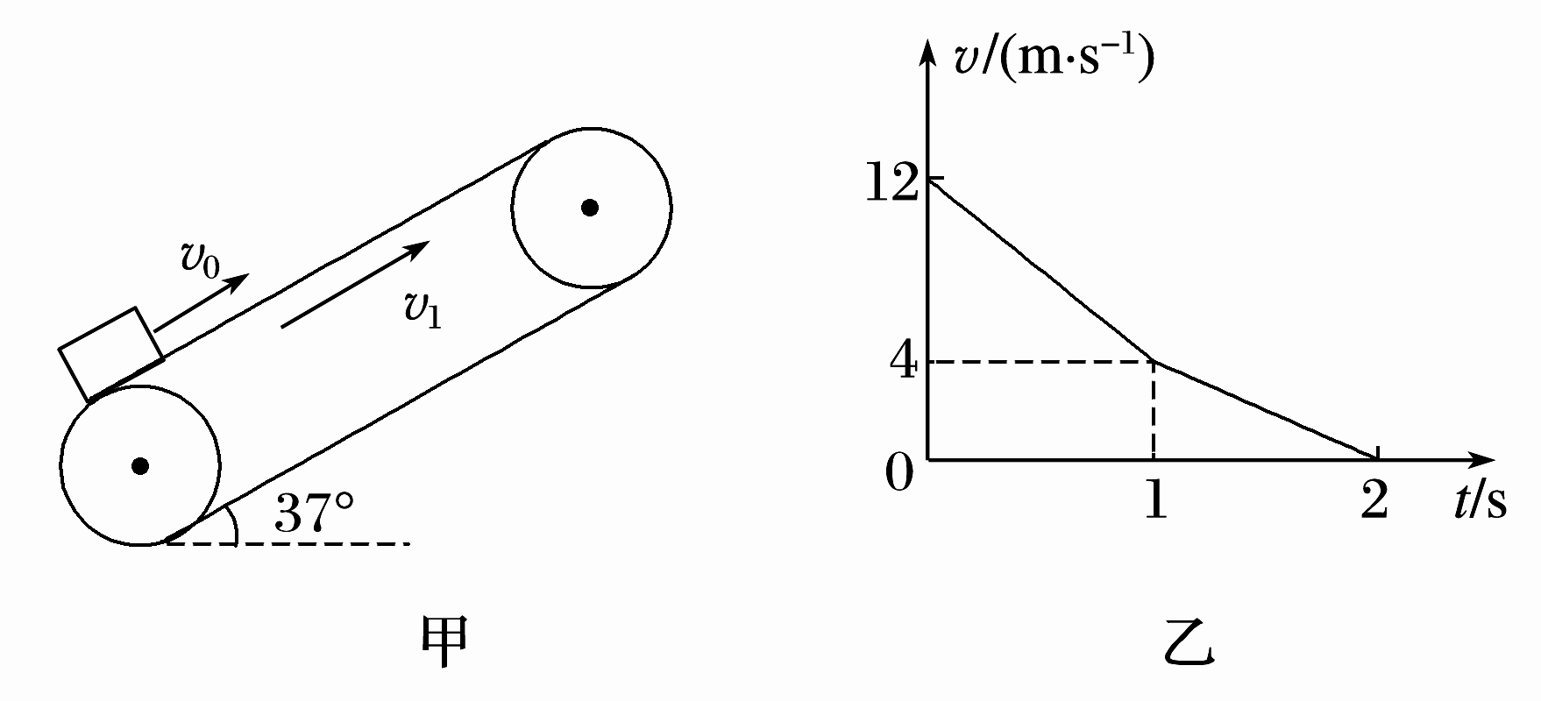
21.如图甲所示，倾斜的传送带正以恒定速率v₁沿顺时针方向转动，传送带的倾角为37°.一物块以初速度v₀从传送带的底部冲上传送带并沿传送带向上运动，其运动的v－t图像如图乙所示，物块到传送带顶端时速度恰好为零，sin 37°＝0.6，cos 37°＝0.8，g取10 m/s²，则( )
A．由图乙可知，0～1 s内物块受到的摩擦力大于1～2 s内的摩擦力
B．摩擦力方向一直与物块运动的方向相反
C．物块与传送带间的动摩擦因数为0.25
D．传送带底端到顶端的距离为10 m

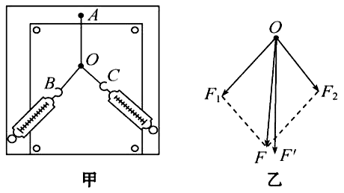
22、（6分，每空2分）“验证力的平行四边形定则”的实验情况如图甲所示，其中A为固定橡皮条的图钉，O为橡皮条与细绳的结点，OB和OC为细绳。图乙是某实验小组在白纸上根据实验结果画出的图。
(1)本实验采用的科学方法是___________。
A．理想实验法 B．等效替代法
C．控制变量法 D．建立物理模型法
(2)小明同学在做该实验时有下面的一些想法，其中不正确的是 。
A．拉橡皮条时，弹簧测力计、橡皮条、细绳应贴近木板且与木板平面平行，读数时视线要正对弹簧测力计刻度
B．橡皮条弹性要好，系橡皮条的细绳应细一些且长一些，拉结点到达某一位置O时，拉力要适当大些
C．实验中，把橡皮条的另一端拉到O点时，两个弹簧测力计之间夹角应取90°以便于算出合力大小
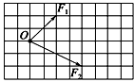
(3)实验中，小张同学在坐标纸上画出了如图所示的两个已知力F₁和F₂，图中小正方形的边长表示2 N，根据平行四边形定则作出合力F，F₁、F₂与F的夹角分别为θ₁和θ₂，下列说法正确的是
A．F₁=4 N B．F=12 N
C．θ₁=37° D．θ₁<θ₂
23（10每分，空2分）．某实验小组采用如图所示的装置“探究加速度、质量和合力的关系”。提供的实验器材：电火花打点计时器、纸带、砂桶、细砂、细线、小车及砝码、一端带滑轮的长木板及垫块。某同学打出了一条纸带。已知计时器打点的时间间隔为0.02s，他按打点先后顺序每5个点取1个计数点，得到了A、B、C、D、E等几个计数点。
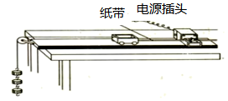 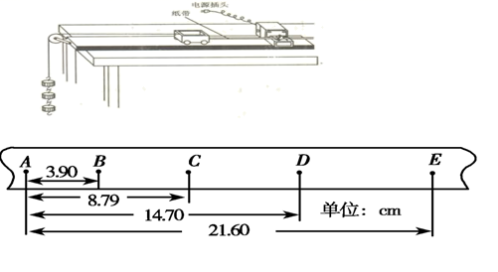
（1）为完成此实验，下列不需要的器材是______（填下列仪器前的字母代号）。
A．天平 B．秒表 C．毫米刻度尺
（2）以下说法正确的是
A.用此装置“研究匀变速直线运动”时，必须设法消除小车和木板间的摩擦阻力的影响
B.用此装置“探究加速度与力和质量的关系”时，每次改变砝码及砝码盘总质量之后均要重新平衡摩擦力
C.在用此装置“探究加速度与力和质量的关系”时，应使砝码盘和盘内砝码的总质量远小于小车的质量
D.用此装置“探究做功与物体速度变化的关系”时，不需要平衡小车运动中所受摩擦力的影响
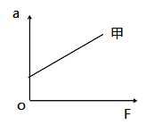
（3）已知打点计时器接在频率为50Hz的交流电源两端，打C点时的瞬时速度v_{c}=_______m/s，则此次实验中小车运动的加速度的测量值a =_________m/s²．（结果保留两位有效数字）
（4）甲同学在探究加速度与力的关系时，根据测量数据作出的a—F图线，如图右所示。则实验存在的问题是__________________________________________________。

24．（13分）为备战威远中学第 49 届运动会，某同学在直跑道训练短跑．某次训练可以简化为以下过程：从起点 A 位置由静止开始做匀加速直线运动，经过 AB 段加速后，进入到 BC 段的匀速跑阶段，到达 C 位置时总共用时 t 秒，已知： AB 段长为 L1、 BC 段长为 L2． 求：
（1）该同学在 BC 段的速度大小；
（2）该同学在 AB 段做匀加速直线运动时的加速度大小．
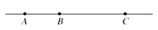

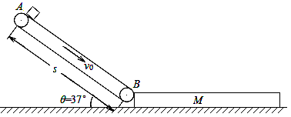
25．(18分)某工厂用传送带将货物从高处传送到低处，传送过程示意图可简化为下图，倾斜放置的传送带装置与水平地面夹角θ=37°，传送带以v₀=5m/s的恒定速率顺时针转动，某时刻，工人将质量为m=50kg的物体轻放在传送带的顶端A，经过一段时间后，物体从传送带底端B平滑滑上质量为M=25kg的木板左端（物体经过B点前后速度大小不变），再经过一段时间，物体停止运动且未脱离木板。已知物体与传送带间的动摩擦因数μ1=0.5，物体与木板间的动摩擦因数μ2=0.2，木板与地面间的动摩擦因数μ3=0.1.AB的距离为s=15.25m。设最大静摩擦力等于滑动摩擦力，重力加速度g=10m/s²（已知sin37°=0.6，cos37°=0.8）。求：
(1)物体刚放上传送带时的加速度a的大小；
(2)物体从传送带顶端A滑到底端B所用的时间；
(3)物体停止运动时的位置到传送带底端B的距离L。

34(1)(5 分)一列周期为 0.8 s 的简谐波在均匀介质中沿 x 轴传播，该波在某一时刻的波形如图所示；A、B、C是介质中的三个质点，平衡位置分别位于 2 m、3 m、6 m 处．此时 B 质点的速度方向为－y 方向，则下列说法正确的是 ．（填正确答案标号，选对 1 个得 2 分，选对 2 个得 4 分，选对 3 个得 5 分，每选错 1 个扣 3 分，最低得分 0 分）
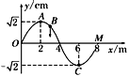
A．该波沿 x 轴正方向传播，波速为 10 m/s
B．A 质点比 B 质点晚振动 0.1 s
C．B 质点此时的位移为 1 cm
D．由图示时刻经 0.2 s，B 质点的运动路程为 2 cm
E．该列波在传播过程中遇到宽度为 d＝4 m 的障碍物时不会发生明显的衍射现象
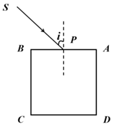
(2)（10分）有一截面为正方形的玻璃柱体，边长为d，其截面如图所示，在AB面上方有一点光源S，从S发出的光线SP以i=的入射角从AB面的中点射入，已知玻璃砖对该光的折射率n=，真空中的光速为c，求：
（i）该光进入玻璃砖中的折射角；
（ii）光从射入玻璃砖到第一次射出经过的时间。
参考答案
14.D 15.D 16.B 17.B 18.C 19.BD 20.AC 21.CD
22 、（1）B （2）C （3）B
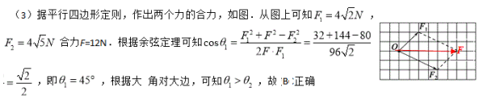
- （1）B （2）C （3） 0.54 1.0 （4）平衡摩擦力过度（或所垫斜面夹角过大）
- （12）解：（1）设在BC段的速度为V，通过AB段的时间为t₁，通过BC段的时间为t₂，则
在AB段：$X_{\text{AB}}=\frac{{\text{vt}}_{1}}{2}=L_{1}$ （2分） 在BC段：$L_{2}={\text{vt}}_{2}$ （2分）
$t=t_{1}+t_{2}$ （2分） 所以：$v=\frac{L_{2}+2L_{1}}{t}$ （2分）
（2）在AB段做匀加速直线运动时的加速度：$a=\frac{v^{2}}{2L_{1}}$ （2分）
所以 $a=\frac{（L_{2}+2L_{1}）^{2}}{2L_{1}t^{2}}$ （2分）
- （19分）（1）对物体受力分析，由牛顿第二定律得：
$\text{mg}\text{sin}{\text{37}}^{0}+μ\text{mg}\text{cos}{\text{37}}^{0}={\text{ma}}_{1}$ $a_{1}=\text{10}{\text{m/s}}^{2}$
- 设物体经过时间t1与传送带共速，物体运动的位移为x1，该过程中对物块：
$v_{0}=a_{1}t_{1}$ $x_{1}=\frac{1}{2}a_{1}t_{1}^{2}$ $t_{1}=0\text{.}5s$ $x_{1}=1\text{.}\text{25}m$
此后物块继续在传送带上做匀加速运动，设加速度为$a_{2}$，有牛顿第二定律得：
$\text{mg}\text{sin}{\text{37}}^{0}−μ\text{mg}\text{cos}{\text{37}}^{0}={\text{ma}}_{2}$ $a_{2}=2{\text{m/s}}^{2}$
根据运动公式有：$s−x_{1}=v_{1}t_{2}+\frac{1}{2}{\text{at}}_{2}^{2}$ $t_{2}=2s$
物块从传送带顶端A滑到传送带底端B的时间为：$t=t_{1}+t_{2}=2\text{.}5s$
- 设物块滑上木板左端时速度为$v_{1}$，$v_{1}=v_{0}+{\text{at}}_{2}=9\text{m/s}$
设经过时间$t_{3}$，物块与木板共速，速度为$v_{2}$，得$μ_{2}\text{mg}={\text{ma}}_{3}$ ，$a_{3}=2\text{m/}s^{2}$
$μ_{2}\text{mg}−μ_{3}（m+M）g={\text{Ma}}_{4}$， $v_{2}=v_{1}−a_{3}t_{3}=a_{4}t_{3}$
$a_{4}=1{\text{m/s}}^{2}$ $t_{3}=3s$ $v_{2}=3m/s$
此过程中物块运动的位移：$x_{1}=\frac{(v_{1}+v_{2})t_{3}}{2}=\text{18}m$
物体与木板达到共速后，设物体与木板可保持相对静止，此时对物体与木板组成整体，由牛顿第二定律得：$a_{5}=1m/{s^{2}}$
物体受到的合力为：$F={ma}_{5}=\text{50}N$，小于物体与木板间的最大静摩擦力。所以假设成立，此后物体与木板一起做匀减速直线运动，设物体与木板共速后运动距离为$x_{2}$,$v_{{}_{2}}^{2}=2a_{5}x_{2}$
解得：$x_{2}=4\text{.}5m$
所以物体停止运动时到传送带底端B的距离为：$L=x_{1}+x_{2}=\text{22}\text{.}5m$
34（1） BCD
- 由折射定律有$n=\frac{\text{sin}i}{\text{sin}θ}$代入数据得：$\text{sin}θ=\frac{1}{2}$ 所以 $θ={\text{30}}^{0}$
- 光从P点进入玻璃发生折射后，射到AD面上的M点发生全反射，最后从CD边的N点射出，光路图如图：
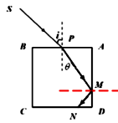
有几何关系知：$\text{PM}=\frac{\frac{d}{2}}{\text{sin}{\text{30}}^{0}}=d$ $\text{AM}=d\text{sin}{\text{60}}^{0}=\frac{\sqrt{3}}{2}d$
$\text{MD}=（1−\frac{\sqrt{3}}{2}）d$ $\text{MN}=\frac{\text{MD}}{\text{cos}{\text{30}}^{0}}=\frac{2\sqrt{3}−3}{2}d$
光在玻璃砖中的传播速度为：$v=\frac{c}{n}=\frac{\sqrt{2}}{2}c$
光在玻璃砖中的传播速时间为：

